密苏里号上的中国将军（珍贵图片）

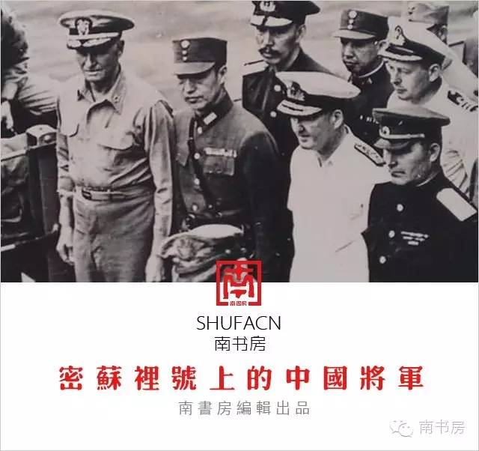

**70年前的今天（1945年9月2日），日本正式向同盟国无条件投降。第二次世界大战以反法西斯同盟国的最终胜利而宣告结束。日本投降签字仪式在停泊日本东京湾的美军战列舰密苏里号甲板上举行。这是当年轰动世界的大事！**

**中华民国政府派出六名代表出席日本投降签字仪式，由徐永昌上将领队。徐永昌（1887－1959），山西崞县（今原平市）人，晋绥军主要将领，曾任绥远、河北、山西省政府主席，时任中华民国政府军事委员会军令部长，二级陆军上将，后任陆军大学校长、国防部长等职。**

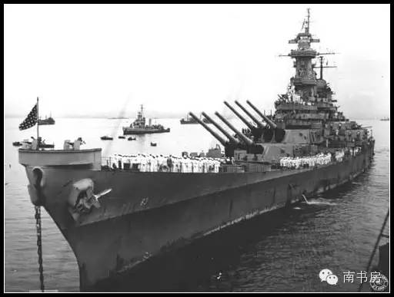

**美国海军密苏里号战列舰是其第三舰队的旗舰。**

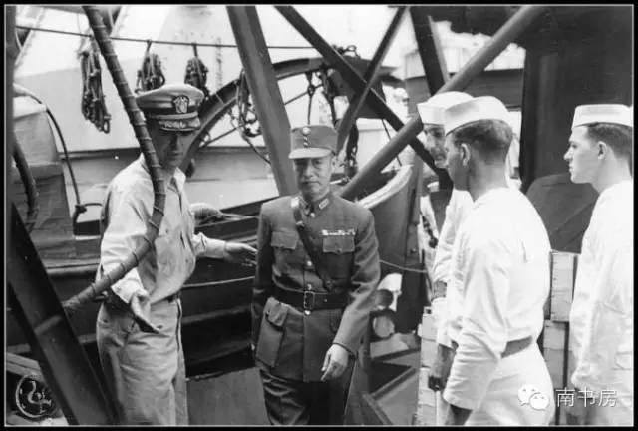

**徐永昌上将在美国军人引导下走上密苏里号甲板。**

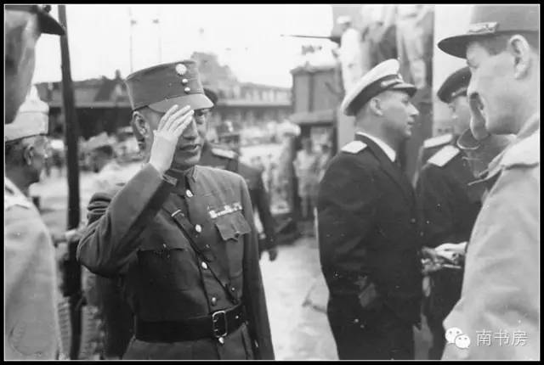

**徐永昌上将与参加受降仪式的法国代表雅各斯·列克雷克上将相互致礼。他们之间着深色服装者应是苏联代表。**

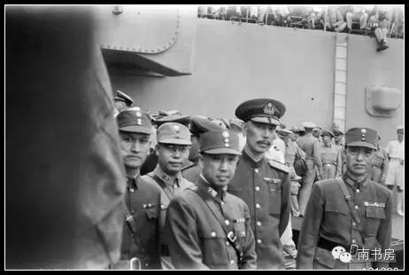

**此图中有五名中国代表清晰的正面照。右一是徐永昌上将。**

**右二戴大盖帽、留胡须的高个子是海军中将杨宣诚（1890-1962），湖南长沙人，曾留学日本、美国，是个带有传奇色彩的外交官和情报专家。他也是在《开罗宣言》上签名的中国代表之一，时任军令部第二厅厅长。日军偷袭珍珠港前夕，杨宣诚根据破译日方电讯判断其将在太平洋采取重大军事行动并通知美国方面，可惜未能引起美方重视。资料介绍早年此人还在湖南高等师范（疑为湖南省立第一师范学校之误）教授过英文，并与毛泽东有过交往。右三是陆军中将朱世明（1892-1965），湖南湘乡人，曾就读美国麻省理工学院、弗吉尼亚军校，哥伦比亚大学博士，后任中国驻苏联、美国大使馆武官，时任国民政府参军处参军。此人后来还担任过中国驻日军事代表团团长。《万历十五年》、《中国大历史》的作者黄仁 宇先生曾任朱将军随从副官并在其回忆录中记述了这位将军的往事。**

**右四那位戴眼镜、军服颜色稍浅的是陆军少将王之（1907-？），湖南长沙人，美国威斯康辛大学历史学学士，美国西点军校毕业，曾任教于湖南大学，担任过税警总团团长，时任中国驻西南太平洋盟军总部联络参谋。值得一提的是这位将军后来还担任过成都中央陆军军官学校教育长以及台湾东吴大学外文系主任、教务长。其他随员还有李树正上校和王丕承上校。左一这位多半是王上校。**

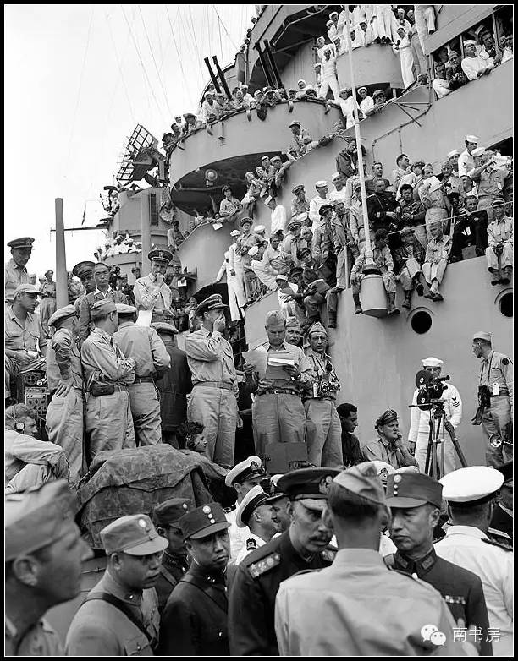

**徐永昌上将一行在密苏里号战列舰上，大概正在听这位背对镜头的美军士兵说什么。由右至左依次是徐永昌上将、杨宣诚中将、朱世明中将和王之少将。后三位的军衔从肩章、领章上看得十分清楚。朱、王之间还有一位中国军官，领章上有多颗星星，看来是某一位上校。**

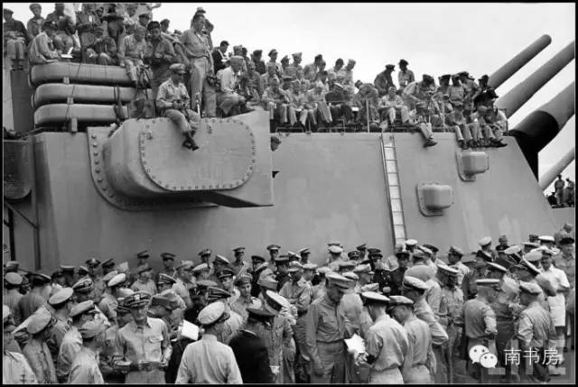

**炮塔上的美军士兵和甲板上的各国代表。可以看见人丛中中国军人的身影。（包括下两张）**

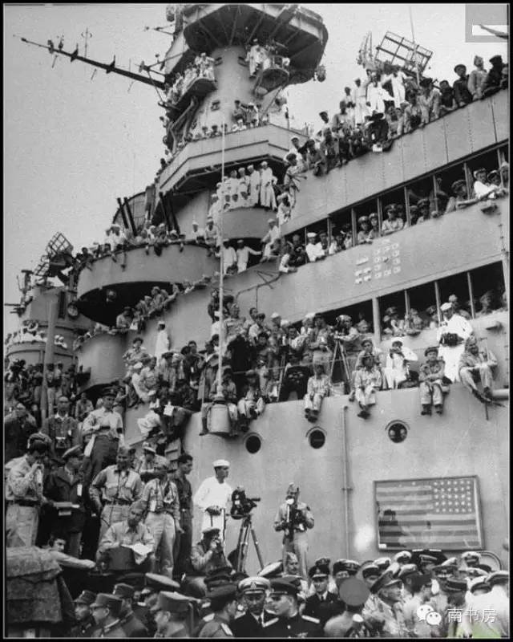

**左下角第一位中国军人，应该是上述五人照中未出现过的那位上校。下图中最左边那位似乎也是他。我查到李树正上校出生于1914年，此时他只有31岁。从照片上看，应该是这位上校显得最年轻，所以他就是李上校的可能性很大。**

**观看日本投降签字仪式的美国大兵层层叠叠，好多摄影、摄像者，谁也不愿意错过这划时代的历史时刻。**

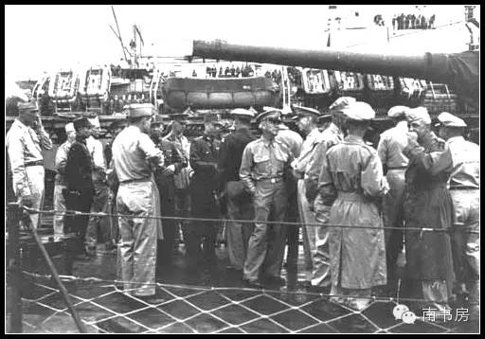

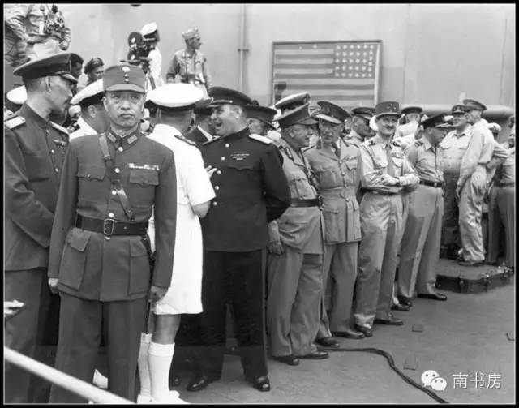

**日本投降签字仪式开始之前的一瞬间。受降各国代表已经列队。左一：杨将军。左二：徐将军。**

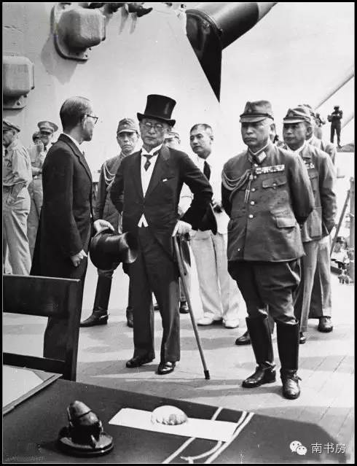

**前来签署投降书的日方人员共十一人。图中是代表日本政府的外相重光葵（执手杖者）和代表日本军方的陆军参谋总长梅津美治郎大将（前排军人）。（包括下一张）**

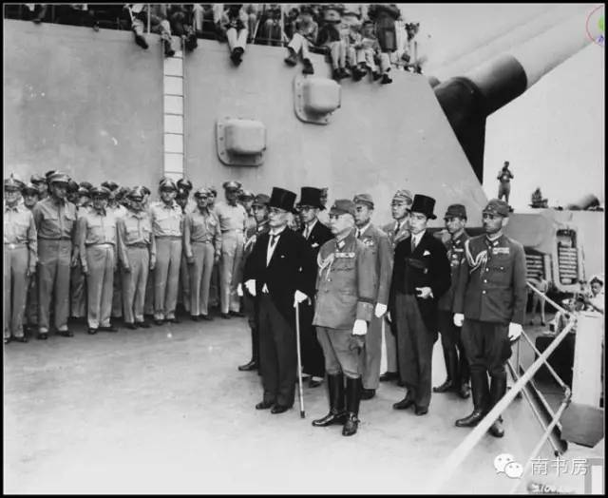

**在后来著名的的“东京审判”中，重光葵被判有期徒刑七年，梅津美治郎被判无期徒刑。**

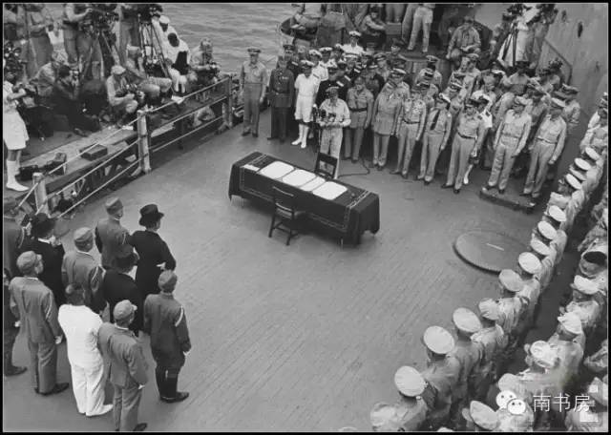

**日本投降签字仪式全景。**

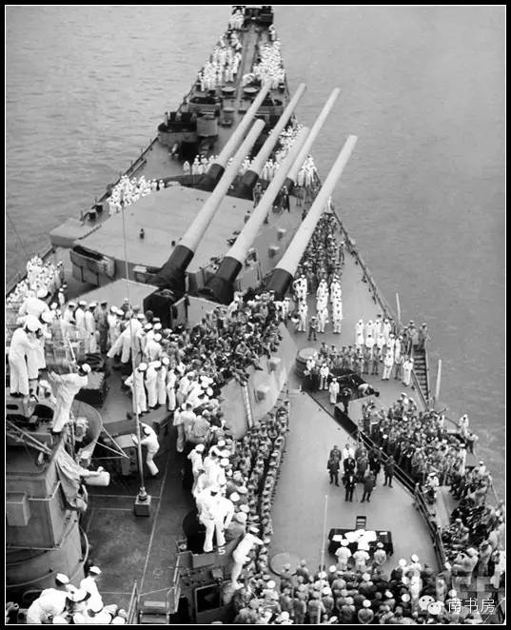

**俯瞰现场。**

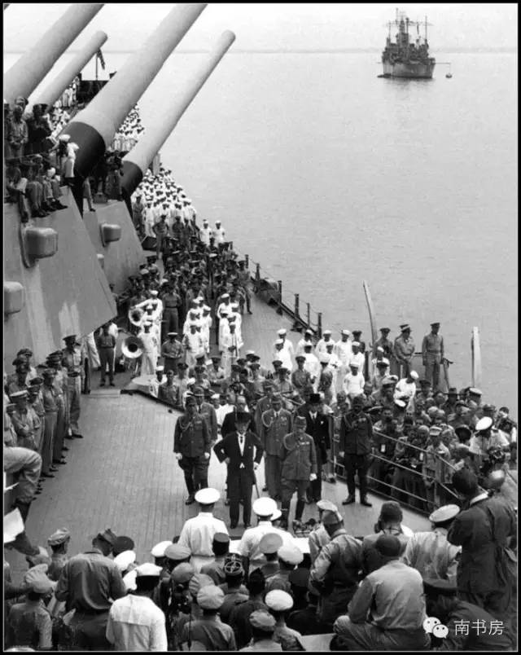

**近看。**

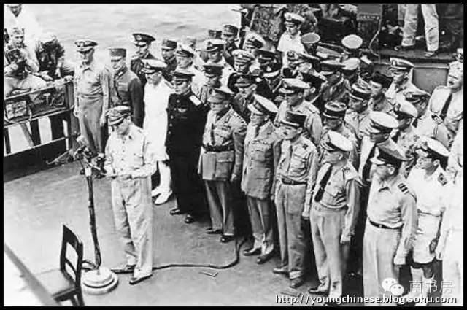

**受降一方阵容：麦克风后立者是驻日盟军总司令道格拉斯·麦克阿瑟上将。他身后第一排左一为美军太平洋舰队司令切斯特·尼米兹上将，左二是徐永昌上将。其他依次是英国、苏联、澳大利亚、加拿大、法国、荷兰、新西兰受降代表。**

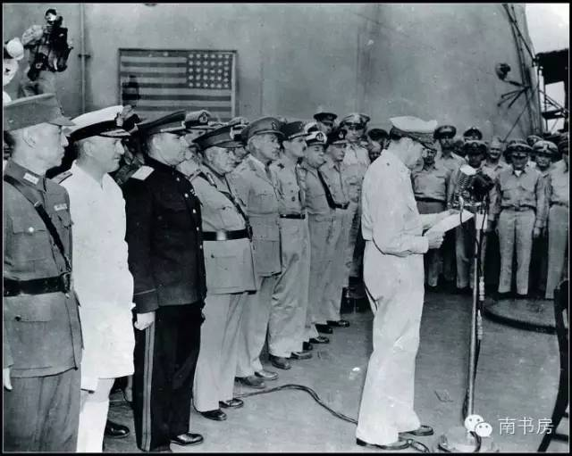

**从另一角度看。左一是徐永昌将军。**

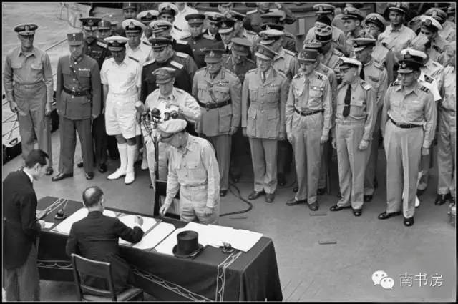

**重光葵在日本投降书上签名。（包括下一张）**

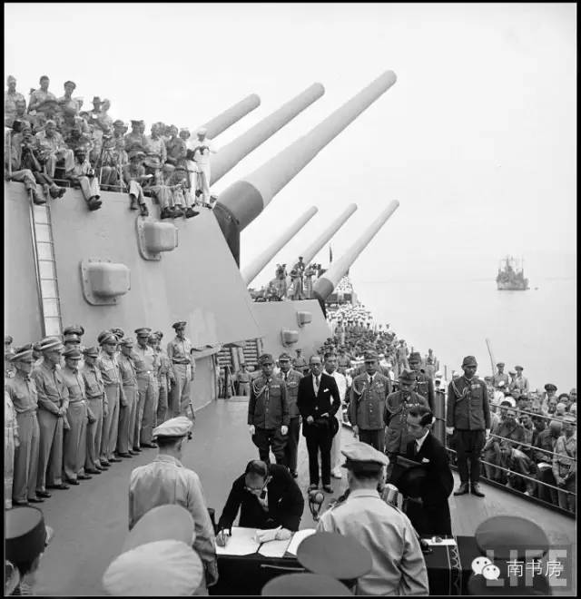

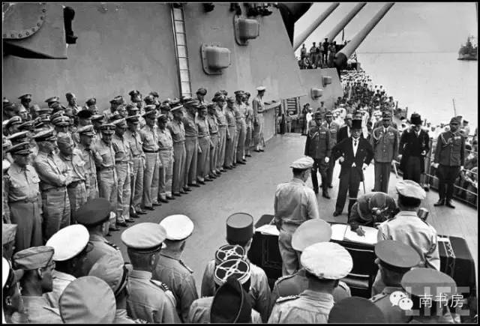

**梅津美治郎在日本投降书上签名。（包括下一张）**

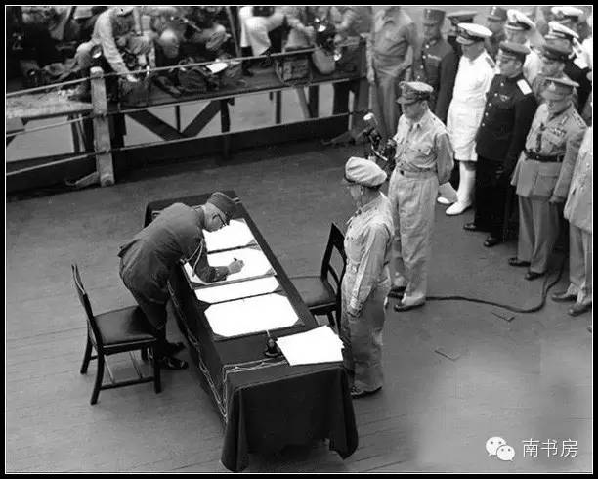

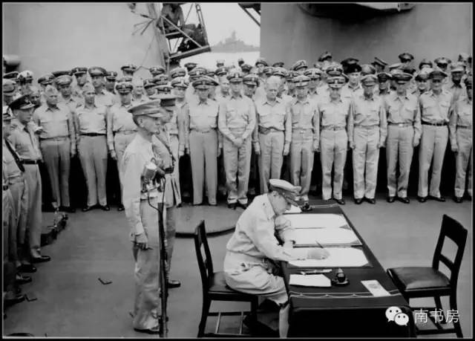

**麦克阿瑟上将作为受降一方，首先代表盟军在日本投降书上签名。（包括下一张）**

**麦克阿瑟身后站立的两位军人是原驻菲律宾美军司令温赖特和原驻新加坡英军司令珀西瓦尔，是他有意选定的陪同者。1942年，他们二人对日战败被俘，被日军关在奉天（沈阳）战俘集中营整整三年，备受折磨。包括下面这张照片上都可以看出两人体型瘦弱，面容憔悴。**



**左侧中国人队列正好六人，按军阶排列，依次是徐永昌、杨宣城、朱世明、王之、王丕承、李树正。**

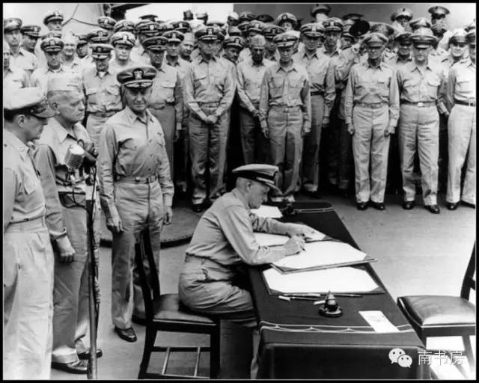

**尼米兹上将代表美国在日本投降书上签名。他身后戴船形帽者是美国海军第三舰队司令、在太平洋战争中屡败日军、外号“公牛”的小威廉·哈尔西上将。也就是说，此时他正站在自己舰队的旗舰上。**

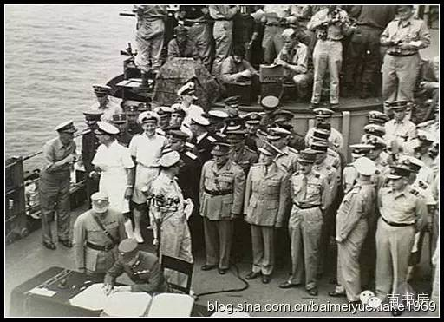

**受降方第三个在日本投降书上签名的是中国代表徐永昌上将（签名见下图）。他身后站立者是王之少将。让中国代表排在九个战胜国的第二位签字，当然是对中国坚持对日作战、为反法西斯战争的胜利作出重大贡献的充分肯定。**

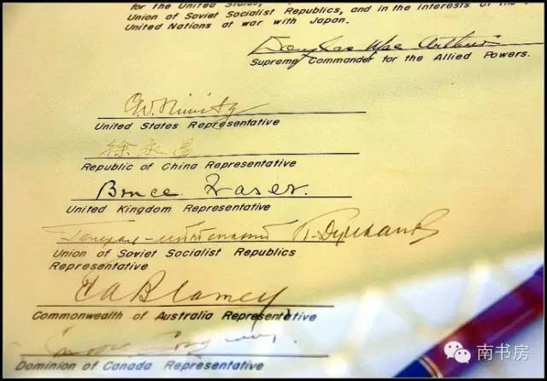

**以下七张照片是从不同角度拍摄的徐永昌将军签名场面。**

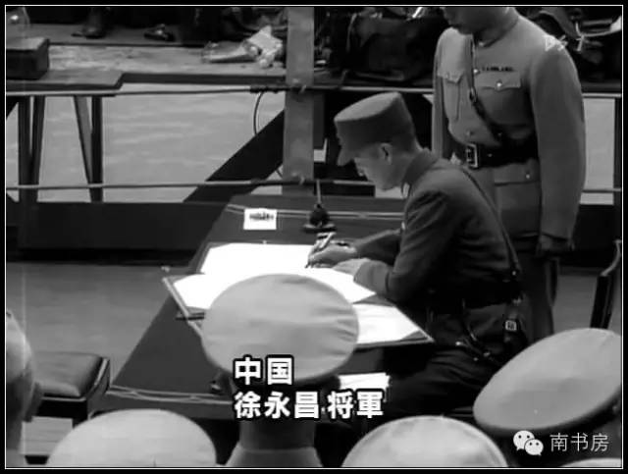

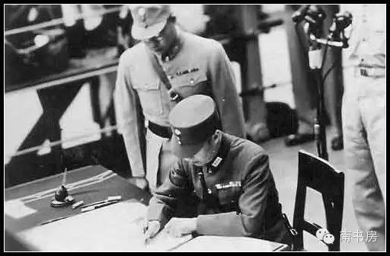

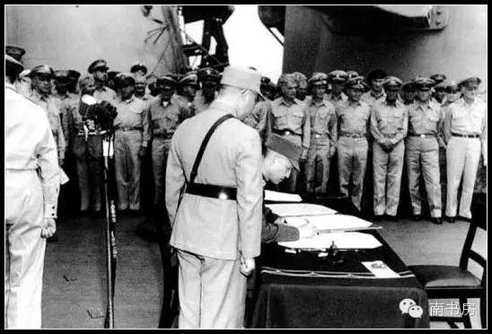

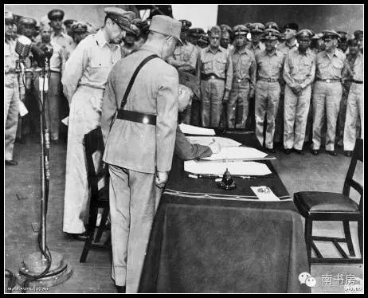

**麦克阿瑟将军过来看看中文字。**

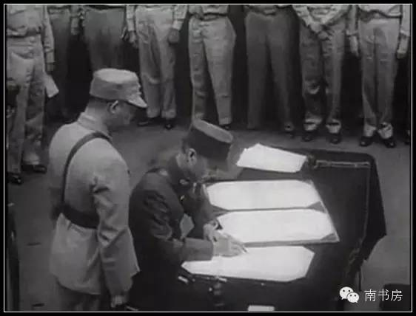

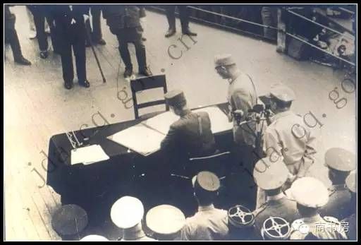

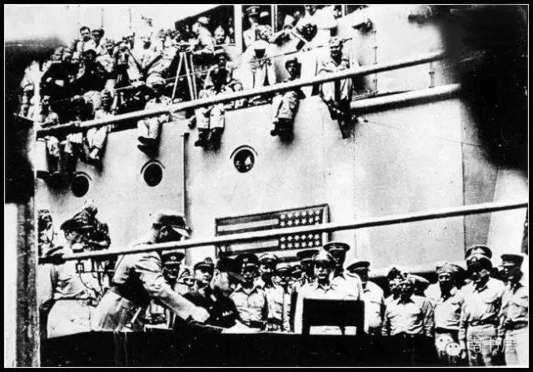

**此后其他各受降国家代表签名。详见下图。**

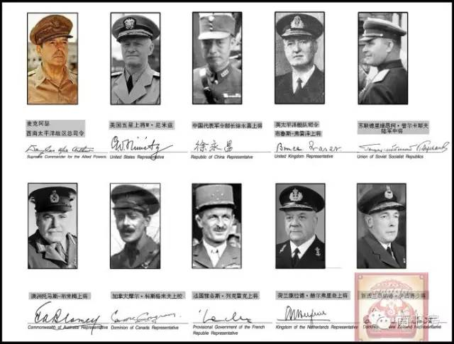

**当麦克阿瑟上将宣布受降仪式结束时，时间正好是上午9点18分！**

**每个中国人都应该铭记日本投降这一伟大历史时刻**